Investigações sobre o Cenário Indoor

Pedro Maia

Inicialmente, é bom deixar claro algumas questões básicas:

1. Estou trabalhando no código do SbrT

2. O nome oficial do arquivo é laa-wifi-indoor.cc

Lendo o tutorial, ele explica que basicamente existem:

- 2 operadoras diferentes (Wifi e/ou LTE)
- 4 células
- Um número fixo “K” de usuários por célula

Two operators deploy 4 small cells each in the single-floor building.
// The small cells of each operator are equally spaced and centered along the
// shorter dimension of the building. The distance between two closest nodes
// from two operators is random. The set of small cells for both operators
// is centered along the longer dimension of the building."
//
// +--------------------120 m---------------------+
// | |
// | |
// | |
// 50m x o x o x o x o |
// | |
// | |
// | |
// +----------------------------------------------+
//
// where 'x' and 'o' denote the small cell center points for the two operators.
//
// In Wi-Fi, the 'x' and 'o' correspond to access points.
//
// We model also N UEs (STAs) associated with each cell. N defaults to 10.
//
// The UEs (STAs) move around within the bounding box at a speed of 3 km/h.
// In general, the program can be configured at run-time by passing

Observando o código, no entanto, a primeira coisa que notei é que o arquivo principal de configuração: scenario-helper.cc é exatamente o mesmo das nossas simulações anteriores usando o cenário laa-wifi-simple.cc

A grande “moficação” do indoor em relação ao simple é basicamente a quantidade de Nodes que ele instancia no arquivo principal laa-wifi-indoor.cc e obviamente o MobilityHelper. Do qual, na simulação indoor, tem-se:

Para as Base Stations
// Allocate 4 BS for nodes
NodeContainer bsNodesA;
bsNodesA.Create (numCells);
NodeContainer bsNodesB;
bsNodesB.Create (numCells);
// Create bounding box 120m x 50m
// Place operator A's BS at coordinates (20,25), (45,25), (70,25), (95,25)
// BS mobility helper
MobilityHelper mobilityBs;
mobilityBs.SetPositionAllocator ("ns3::GridPositionAllocator",
"MinX", DoubleValue (20),
"MinY", DoubleValue (25),
"DeltaX", DoubleValue (25),
"LayoutType", StringValue ("RowFirst"));
mobilityBs.SetMobilityModel ("ns3::ConstantPositionMobilityModel");
mobilityBs.Install (bsNodesA);
// The offset between the base stations of operators A and B is governed
// by the global value bsSpacing;
// Place operator B's BS at coordinates (20 + bsSpacing ,25), (45,25), (70,25), (95,25)
mobilityBs.SetPositionAllocator ("ns3::GridPositionAllocator",
"MinX", DoubleValue (20 + bsSpacing),
"MinY", DoubleValue (25),
"DeltaX", DoubleValue (25),
"LayoutType", StringValue ("RowFirst"));
mobilityBs.Install (bsNodesB);

Para os UE's
NodeContainer ueNodesA;
ueNodesA.Create (numUePerCell * numCells);
NodeContainer ueNodesB;
ueNodesB.Create (numUePerCell * numCells);

// UE mobility helper
MobilityHelper mobilityUe;
mobilityUe.SetPositionAllocator ("ns3::RandomRectanglePositionAllocator",
"X", StringValue ("ns3::UniformRandomVariable[Min=0.0|Max=120.0]"),
"Y", StringValue ("ns3::UniformRandomVariable[Min=0.0|Max=50.0]"));
mobilityUe.SetMobilityModel ("ns3::ConstantPositionMobilityModel");
mobilityUe.Install (ueNodesA);
mobilityUe.Install (ueNodesB);

Pelo código acima é fácil perceber que simplesmente nas Base Stations ele deixou constante a posição dos nós e os posicionou em linha horizontal separados 25 metros no eixo X.
E para a outra operadora fez a mesma coisa com um offset horizontal dado pela variável bsSpacing, que no caso, possui valor default de 5 m.

No caso dos UE's, algo intrigante acontece. Inicialmente ele instancia os nós, em seguida simplesmente os posiciona de forma randomica uniforme baseado no grid 120x50 m. E, por fim, coloca o mesmo modelo de mobilidade das Base stations :

(mobilityUe.SetMobilityModel("ns3::ConstantPositionMobilityModel");)

????????????????????

Como assim? Ele não falava na descrição que os Usuários se moviam a 3 km/h ???

Deu a entender que eles ficam parados e simplesmente são instanciados em posições aleatórias.

Pronto, a única diferença de configuração entre o cenário simple e indoor era essa. Depois ele chama função principal ConfigureAndRunScenario Que é a mesma de sempre.

Porém outro fato ainda me chamava atenção. O que garante que existe exatamente X usuários conectados a cada célula ? Pois o posicionamento dos mesmos é randomico. Poder-se-ia, por exemplo, ter todos na ponta direita do grid e todo mundo estar em uma única célula. Ou seja, essa conexão é baseada em proximidade dos UE's aos AP's?
Lembrando mais uma vez que o ConfigureAndRunScenario é o mesmo do cenário simples.

Então fiz um teste:

./waf - -run laa-wifi-indoor.cc

Running simulation for 2 sec of data transfer; 6 sec overall
Operator A: Wi-Fi; number of cells 4; number of UEs 20
Operator B: Wi-Fi; number of cells 4; number of UEs 20
Total txop duration: 0 seconds.
Total phy arrivals duration: 0 seconds.

No final do output, tinha-se:

--- List of associations (time and node id) ---
0.600535 40 associate 00:00:00:00:00:1f
0.600932 41 associate 00:00:00:00:00:22
0.601609 9 associate 00:00:00:00:00:02
0.602250 47 associate 00:00:00:00:00:1f
0.602647 26 associate 00:00:00:00:00:05
0.603749 36 associate 00:00:00:00:00:21
0.604146 46 associate 00:00:00:00:00:22
0.605358 11 associate 00:00:00:00:00:03
0.605755 39 associate 00:00:00:00:00:22
0.606152 15 associate 00:00:00:00:00:04
0.607028 35 associate 00:00:00:00:00:21
0.607895 27 associate 00:00:00:00:00:04
0.608319 45 associate 00:00:00:00:00:21
0.608508 37 associate 00:00:00:00:00:22
0.608905 20 associate 00:00:00:00:00:04
0.609076 17 associate 00:00:00:00:00:03
0.609482 43 associate 00:00:00:00:00:22
0.610132 32 associate 00:00:00:00:00:20
0.610773 29 associate 00:00:00:00:00:21
0.610953 19 associate 00:00:00:00:00:02
0.611124 24 associate 00:00:00:00:00:02
0.611295 18 associate 00:00:00:00:00:03
0.611497 38 associate 00:00:00:00:00:1f
0.611930 14 associate 00:00:00:00:00:05
0.612860 12 associate 00:00:00:00:00:02
0.613266 25 associate 00:00:00:00:00:02
0.613455 31 associate 00:00:00:00:00:1f
0.614177 33 associate 00:00:00:00:00:1f
0.614357 44 associate 00:00:00:00:00:1f
0.614754 16 associate 00:00:00:00:00:02
0.614979 28 associate 00:00:00:00:00:1f
0.615412 8 associate 00:00:00:00:00:02
0.615827 13 associate 00:00:00:00:00:05
0.616468 34 associate 00:00:00:00:00:21
0.616639 42 associate 00:00:00:00:00:1f
0.616801 30 associate 00:00:00:00:00:1f
0.617261 21 associate 00:00:00:00:00:03
0.617901 23 associate 00:00:00:00:00:03
0.618397 10 associate 00:00:00:00:00:03
0.619139 22 associate 00:00:00:00:00:03

Ou seja, em ordem tem-se:

O tempo de simulação corrente, o id do nó e o endereço MAC da BaseStation que o nó se associou.

Salvei esses dados em um arquivo texto: indoorOutput.txt

E chamei alguns comandos shell:

Ou seja, o arquivo tem 40 linhas. O que faz sentido, pois foram 40 UE's (20 da operadora A e 20 da operadora B), gerando 40 associações diferentes.

Depois separei as colunas com os endereços MAC e dei um “sort” para saber quantos valores únicos teríamos, pois assim, saber-se-ia se essa quantidade bate com a quantidade de Base stations por célula.

Então fiz o script:
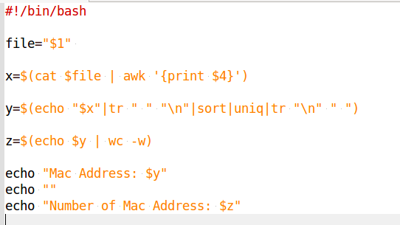

Onde recebe o arquivo indoorOutput.txt como parâmetro e retorna os endereços MAC organizados e também a quantidade:

Encontrados 8 MAC's diferentes, o que faz total sentido, pois são 4 células, e cada uma possui 2 Base Stations (Base Station A e Base Station B), totalizando 8 Base Stations.

Até aí Ok.

Porém, vamos ver quantos UE's se conectam a cada Base Station:

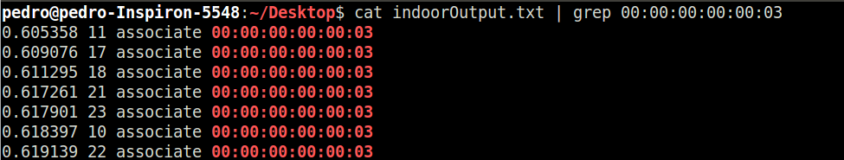
Só a esse endereço MAC específico, existem 7 UE's associados.

??????????????????????????

Como assim?

Se são 40 UE's, 8 Base Stations, teríamos que ter exatamente 5 para cada um se a distribuição de fato fosse igual.

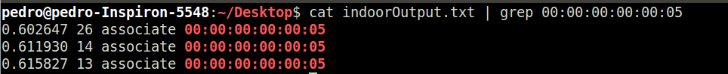
Para esse outro endereço MAC, existe apenas 3 UE's associados.

Enfim, já deu pra perceber que essa distribuição não é igual.
Relendo agora o tutorial, ele deixa explícito que a quantidade de UE's por célula é igual, o que não garante que a quantidade de UE's por Base Station é igual, o que é meio sem sentido pois teríamos uma coexistência injusta, pois o Wifi ou LTE poderia ter mais ou menos usuários do que seu vizinho.

Finalizo com as seguintes questões/conclusões:

1. Os usuários se movem ? Pelo código talvez NÃO.

2. Se eles se movem, ficam dentro da célula ? Se se afastarem muito perdem ou sinal ou fazem hand-over ??

3. Realmente o 3GPP padronizou o cenário permitindo mais usuários em uma tecnologia que em outra em cada célula, importando simplesmente que a quantidade de UE's por célula seja igual?

4. Esse deploy de usuários de forma aleatória dentro de um grid não é um pouco questionável ? Por exemplo não se garante que uma quantidade fixa irá se posicionar nas regiões de cada célula, podendo haver densidade diferente de usuários por célula.

